МИНОБРНАУКИ РОССИИ

Федеральное государственное бюджетное образовательное учреждение высшего образования

НИЖЕГОРОДСКИЙ ГОСУДАРСТВЕННЫЙ ТЕХНИЧЕСКИЙ

УНИВЕРСИТЕТ им. Р.Е.АЛЕКСЕЕВА

Институт радиоэлектроники и информационных технологий

Кафедра вычислительные системы и технологии

ОТЧЕТ

По лабораторной работе №2

РУКОВОДИТЕЛЬ:

________________ Гай В.Е.

(подпись) (фамилия, и.,о.)

СТУДЕНТ:

________________ Зиятдинов И.И.

(подпись) (фамилия, и.,о.)

19-АС

(шифр группы)

Работа защищена «___» ____________

С оценкой ________________________

Нижний Новгород 2022

**Задание на лабораторную работу**

1. На выданной в качестве варианта схеме найти и устранить некорректные адреса сетей. Привести в отчёте доказательства наличия некорректных IP-адресов и особенности работы сети при их наличии. Привести в отчёте схему, полученную в результате устранения неисправностей, доказать, что в результате их устранения сеть работает в нормальном режиме. Привести в отчёте команды, с помощью которых можно исправить ошибки в настройках сети.
2. На выданной в качестве варианта схеме найти компьютеры, IP-адреса которых выходят за пределы диапазона допустимых IP-адресов заданной маски. На основании полученных результатов вычислить допустимую для подсети маску. Привести в отчёте доказательства наличия неисправности. Привести в отчёте результат правильного выбора маски и доказать, что в результате устранения неисправности сеть работает в нормальном режиме. Привести в отчёте команды, с помощью которых можно исправить ошибки в настройках сети.
3. На выданной в качестве варианта схеме найти и устранить ошибку в настройке сетевого адаптера машины. Привести в отчёте доказательства наличия ошибки и особенности работы сети при её наличии. Привести в отчёте исправленные настройки сетевого адаптера и схему, полученную в результате исправления настроек. Доказать, что в результате устранения ошибки сеть работает в нормальном режиме. Привести в отчёте команды, с помощью которых можно исправить ошибки в настройках сети.
4. На выданной в качестве варианта схеме найти компьютеры с конфликтом IP-адресов. На основании полученных результатов изменить IP-адрес на допустимый. Привести в отчёте доказательства наличия неисправности. Привести в отчёте результат верного выбора IP- адресов (с учётом маски сети) и доказать, что в результате устранения неисправности сеть работает в нормальном режиме. Привести в отчёте команды, с помощью которых можно исправить ошибки в настройках сети.

**Ход работы**

**Файл 3gwbic57.imn**

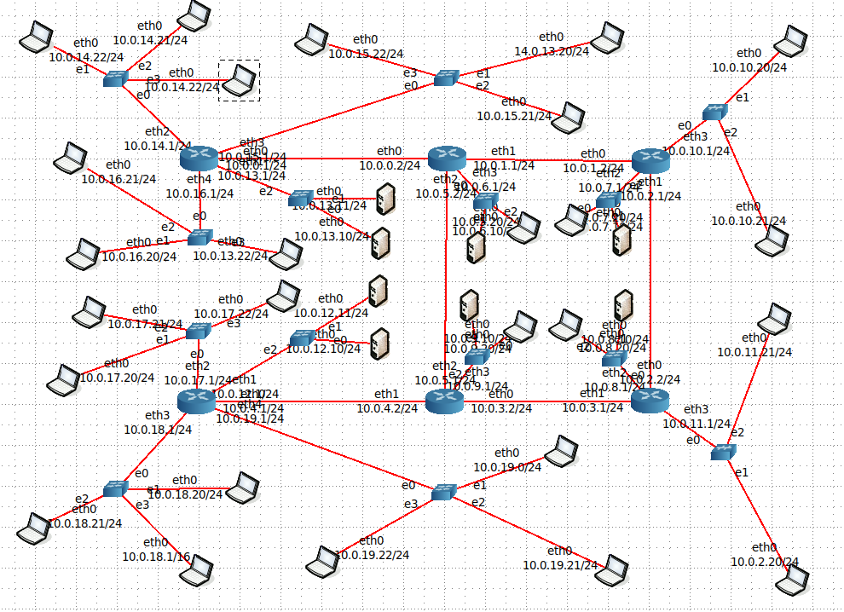

Для поиска неисправностей будет использоваться сканер портов nmap. С опцией -sP можно провести пинг сканирование целой сети.

С компьютера 10.0.14.22/24 наченем проверять каждую подсеть с помощью nmap

Проблема возникла с подсетью 10.0.16.0/24

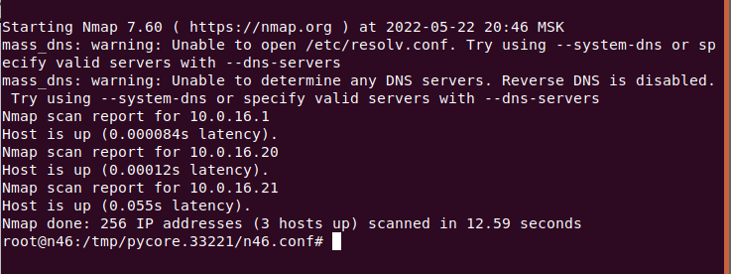

Проблема возникла с подсетью 10.0.18.0/24  
  
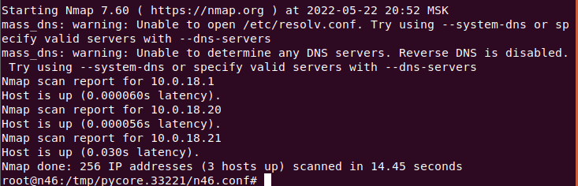

Проблема возникла с подсетью 10.0.19.0/24

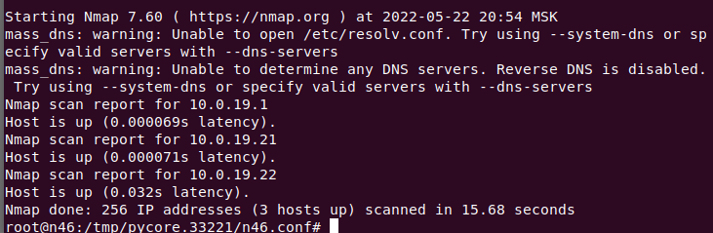

Проблема возникла с подсетью 10.0.11.0/24

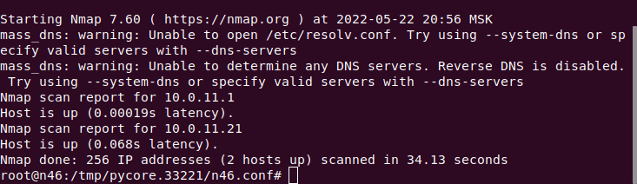

Проблема возникла с подсетью 10.0.6.0/24

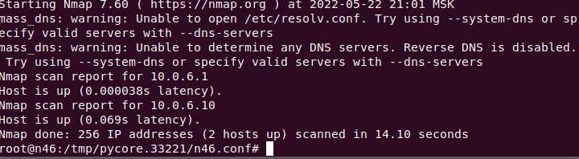

Проблема возникла с подсетью 10.0.14.0/24

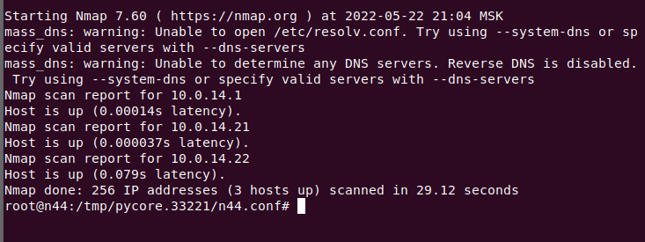

С помощью ifconfig узнаем все ip адреса компьютеров проблемных сетей и сведем данные в таблицу.

|  |  |
| --- | --- |
| **N45** | **10.0.14.22/24** |
| N46 | 10.0.14.21/24 |
| **N49** | **10.0.14.22/24** |
| **N43** | **10.0.13.22/24** |
| N44 | 10.0.16.21/24 |
| N51 | 10.0.16.20/24 |
| N39 | 10.0.18.21/24 |
| **N53** | **10.0.18.1/16** |
| N40 | 10.0.18.20/24 |
| N37 | 10.0.19.22/24 |
| N54 | 10.0.19.21/24 |
| **N38** | **10.0.19.0/24** |
| **N33** | **10.0.2.20/24** |
| N34 | 10.0.11.21/24 |
| n13 | 10.0.6.10/24 |
| **n17** | **10.0.5.20/24** |

Как видно, в каждой проблемной подсети есть компьютеры с аномальным ip адресом.   
И в одной сети указана неверная маска. Адрес сети этих компьютеров отличается от адреса сети всех остальных в подсети. Отсюда можно сделать вывод, что это ошибка **«Некорректные адреса сети»**. Чтобы ее исправить нужно установить новый адрес сети для проблемных компьютеров в соответствии с их подсетью, а значение выбрать подходящее для данной сети, не схожее с остальными компьютерами в подсети.

Для сети 10.0.14.0/24 исправим ip адрес для компьютера n46:

**10.0.14.22/24 - 10.0.14.20/24**

Для сети 10.0.18.0/24 исправиммаску для компьютера n53: **10.0.18.1/16 - 10.0.18.1/24**

Для сети 10.0.16.0/24 исправим ip адрес для компьютера n43:

**10.0.13.22/16 - 10.0.16.22/16**

Для сети 10.0.19.0/24 исправим ip адрес для компьютера n38:

**10.0.19.0/24 - 10.0.19.20/24**

Для сети 10.0.11.0/24 исправим ip адрес для компьютера n33:

**10.0.2.20/24 - 10.0.11.20/24**

Для сети 10.0.6.0/24 исправим ip адрес для компьютера n17:

**10.0.5.20/24 - 10.0.6.20/24**

В результате проверки nmap – ом во всех сетях теперь все компьютеры отображаются, и получается, что проблема решена.

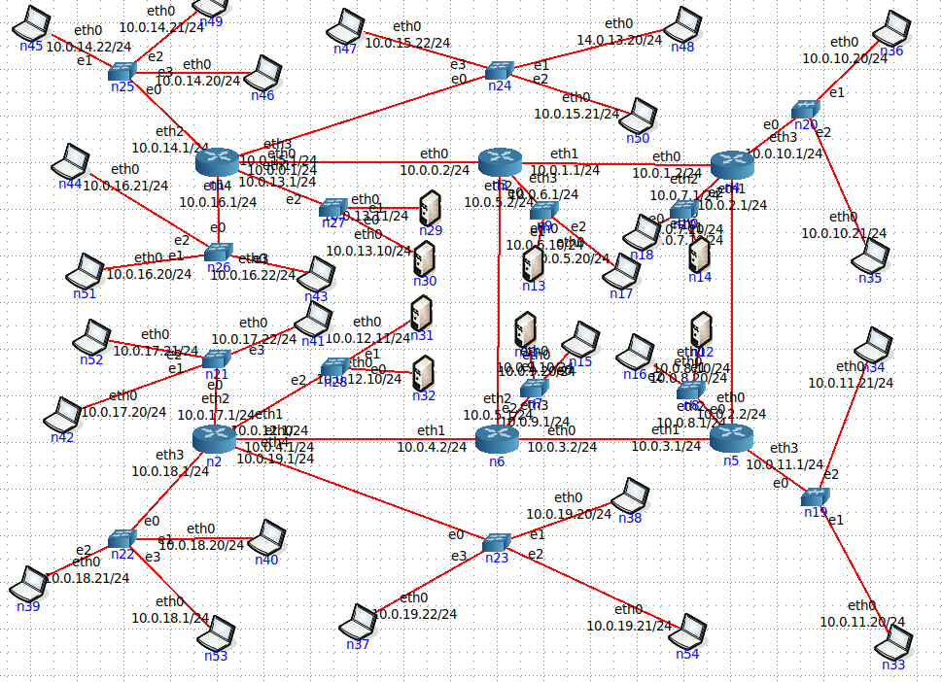

**Файл 5d11b522.imn**

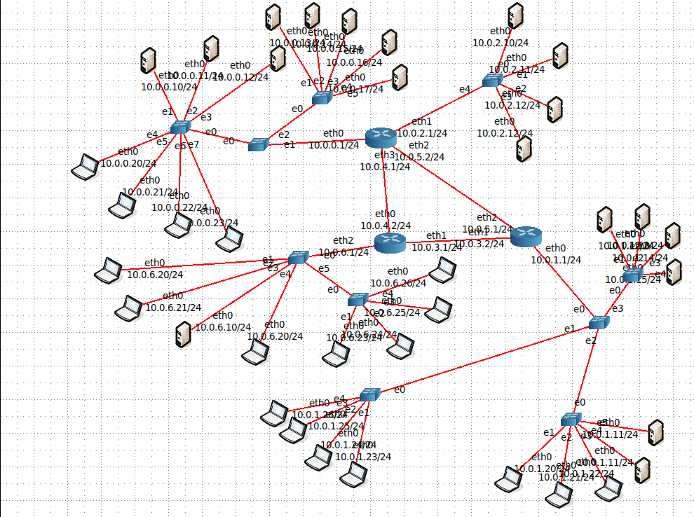

Для поиска неисправностей будет использоваться сканер портов nmap. С опцией -sP можно провести пинг сканирование целой сети.

С компьютера 10.0.0.22/24 наченем проверять каждую подсеть с помощью nmap

Проблема возникла с подсетью 10.0.2.0/24

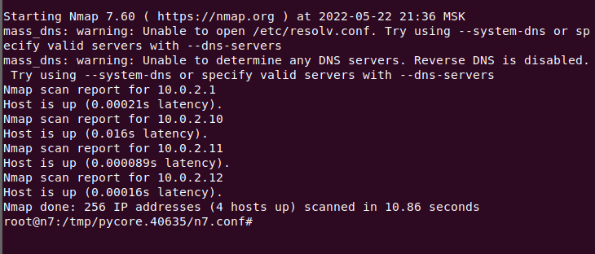

Проблема возникла с подсетью 10.0.1.0/24

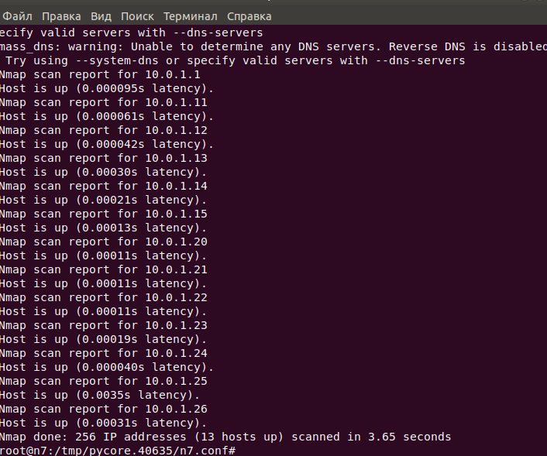

Проблема возникла с подсетью 10.0.6.0/24

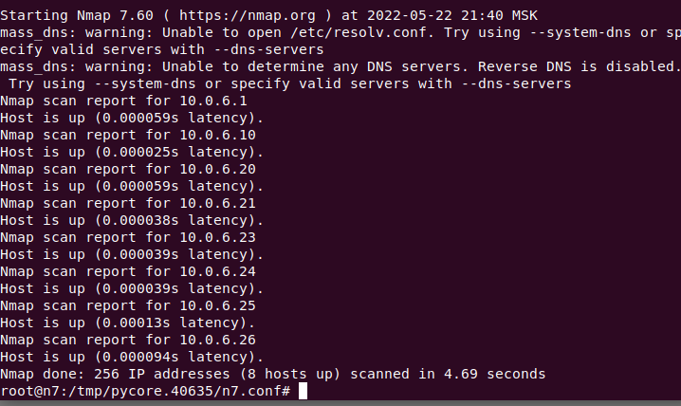

|  |  |
| --- | --- |
| **N15** | **10.0.2.12/24** |
| **N16** | **10.0.2.12/24** |
| N17 | 10.0.2.11/24 |
| N18 | 10.0.2.10/24 |
| N24 | 10.0.1.26/24 |
| N25 | 10.0.1.25/24 |
| N26 | 10.0.1.24/24 |
| N27 | 10.0.1.23/24 |
| N28 | 10.0.1.20/24 |
| N29 | 10.0.1.21/24 |
| N30 | 10.0.1.22/24 |
| **N31** | **10.0.1.11/24** |
| **N32** | **10.0.1.11/24** |
| N50 | 10.0.1.15/24 |
| N49 | 10.0.1.14/24 |
| N48 | 10.0.1.13/24 |
| N47 | 10.0.1.12/24 |
| **N12** | **10.0.6.20/24** |
| N13 | 10.0.6.21/24 |
| N10 | 10.0.6.10/24 |
| **N11** | **10.0.6.20/24** |
| N45 | 10.0.6.23/24 |
| N44 | 10.0.6.24/24 |
| N43 | 10.0.6.25/24 |
| N42 | 10.0.6.26/24 |

Как видно, в каждой проблемной подсети есть компьютеры с аномальным ip адресом.   
И в одной сети указана неверная маска. Адрес сети этих компьютеров отличается от адреса сети всех остальных в подсети. Отсюда можно сделать вывод, что это ошибка **«Некорректные адреса сети»**. Чтобы ее исправить нужно установить новый адрес сети для проблемных компьютеров в соответствии с их подсетью, а значение выбрать подходящее для данной сети, не схожее с остальными компьютерами в подсети.

Для сети 10.0.2.0/24 исправим ip адрес для компьютера n15:

**10.0.2.12/24 - 10.0.2.13/24**

Для сети 10.0.1.0/24 исправим ip адрес для компьютера n31:

**10.0.1.11/24 - 10.0.1.10/24**

Для сети 10.0.6.0/24 исправим ip адрес для компьютера n12:

**10.0.6.20/24 - 10.0.6.22/24**

В результате проверки nmap – ом во всех сетях теперь все компьютеры отображаются, и получается, что проблема решена.

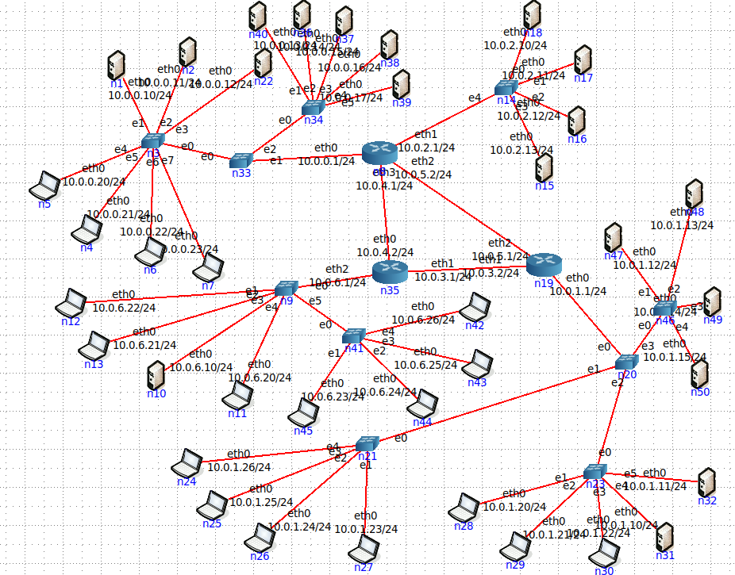

**Файл 3180qwbk.imn**

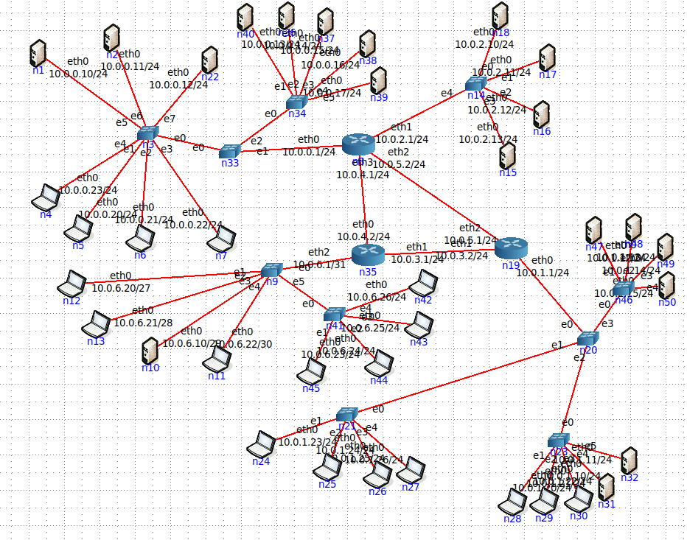

Для поиска неисправностей будет использоваться сканер портов nmap. С опцией -sP можно провести пинг сканирование целой сети.

С компьютера 10.0.2.13/24 наченем проверять каждую подсеть с помощью nmap

Проблема возникла с подсетью 10.0.6.0/24

Сеть 10.0.6.0/24 – 9 на схеме обнаружено, но не нашлось ни одного. 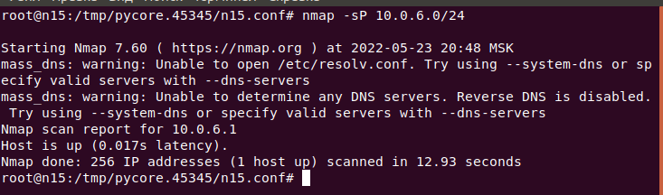

Проверим настройки каждого компьютера этой подсети, а именно маршрут по умолчанию:



У всех компьютеров этой подсети маршрут по умолчанию должен быть – 10.0.6.1

У компьютера 11 указан неверный маршрут

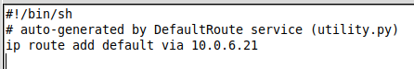

В следствие чего исправим на 10.0.6.1

У компьютера 10 указан неверный маршрут

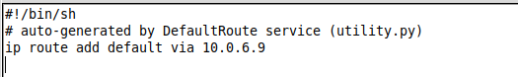

В следствие чего исправим на 10.0.6.1

У компьютера 10 указан неверный маршрут

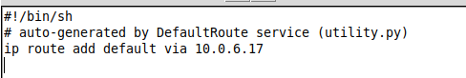

В следствие чего исправим на 10.0.6.1

Проверим настройки роутера к которому подключены все компьютеры этой подсети.

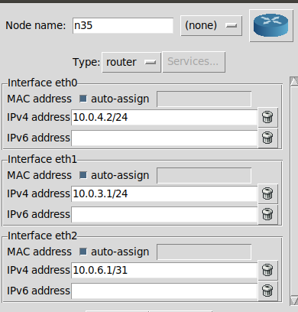

Соответствующий этой подсети интерфейс eth2 имеет ip-адрес 10.0.6.1/31, что не соответствует маршрутам по умолчанию компьютеров этой подсети. Отсюда следует, что здесь проявляется **«Ошибка настройки сетевого адаптера»** Изменим его на 10.0.6.1/24.

После проверки ничего не изменилось и так все так же нет соединения с другими подсетями.

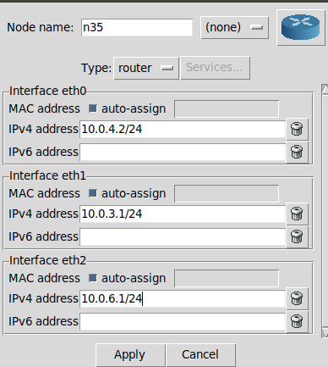

Проверим ip адреса компьютеров.

Заметим что указаны неправильно маски у:  
Компьютера 10:  
10.0.6.10/28  
В следствие чего исправим в ip адресе компьютера маску на:  
10.0.6.10/24

Компьютера 11:  
10.0.6.22/30  
В следствие чего исправим в ip адресе компьютера маску на:  
10.0.6.22/24

Компьютера 12:  
10.0.6.20/27  
В следствие чего исправим в ip адресе компьютера маску на:  
10.0.6.20/24  
Компьютера 13:  
10.0.6.21/28  
В следствие чего исправим в ip адресе компьютера маску на:  
10.0.6.21/24

В следствие чего при проверке nmap – ом все компьютеры подсетей отобразились. Проблема была устранена.

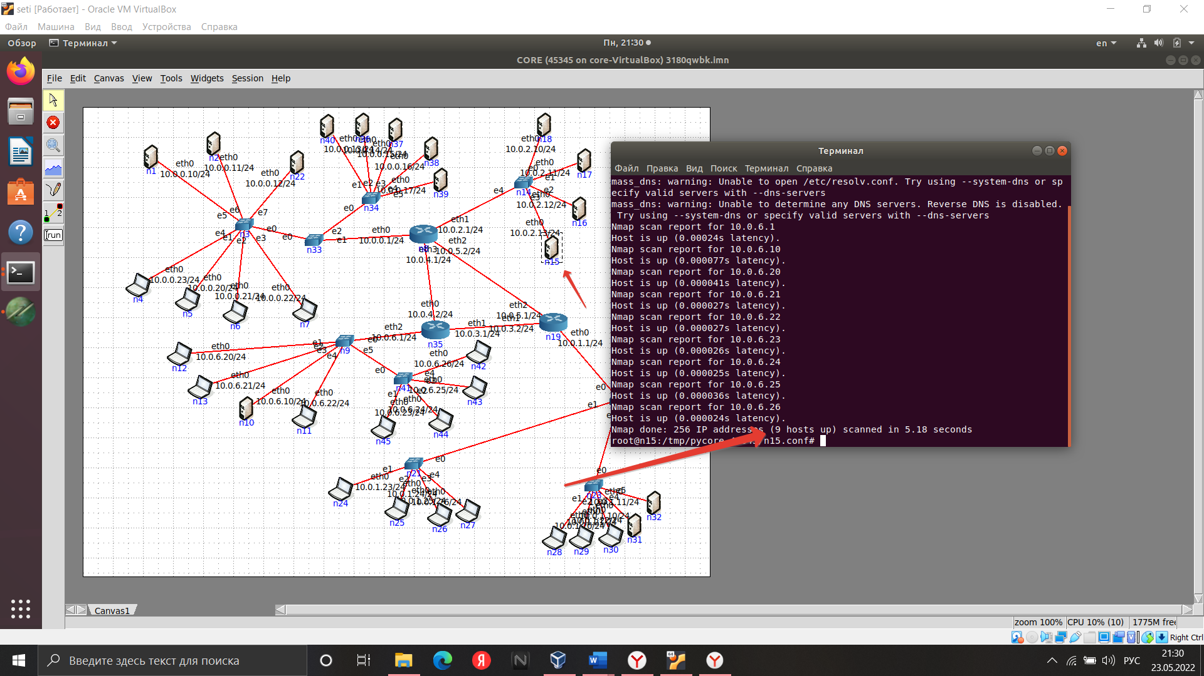

**Файл p7416387.imn**

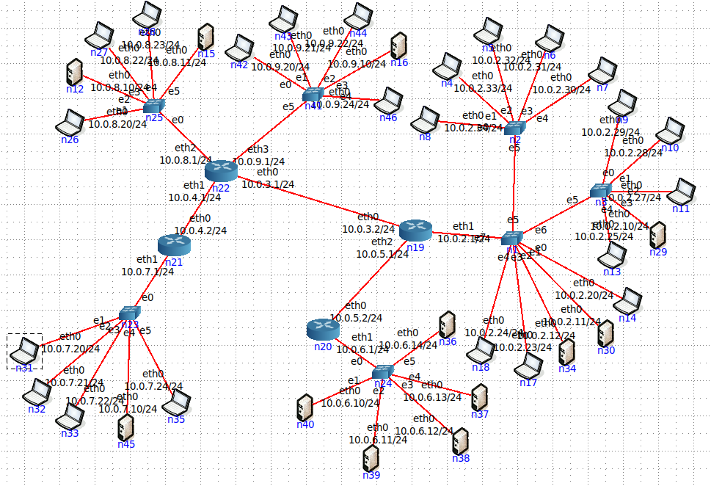

Для поиска неисправностей будет использоваться сканер портов nmap. С опцией -sP можно провести пинг сканирование целой сети.

С компьютера 10.0.7.24/24 наченем проверять каждую подсеть с помощью nmap

Проблема возникла с подсетью 10.0.2.0/24

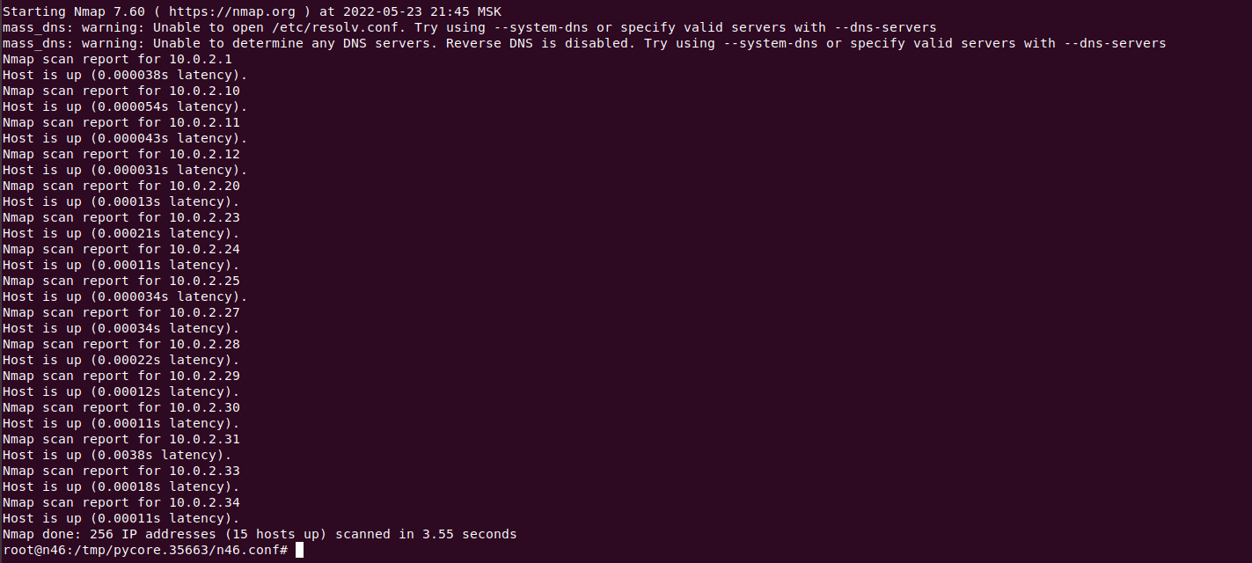

На схеме изображено 16, но обнаружилось только 15.

Проверим настройки каждого компьютера этой подсети, а именно маршрут по умолчанию:

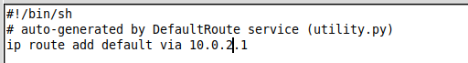

У всех компьютеров этой подсети маршрут по умолчанию должен быть – 10.0.2.1

При проверке nmap – ом не обнаружился компьютер с ip адресом 10.0.2.32/24

У компьютера 5 оказался неверный маршрут

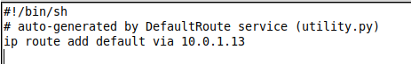

В следствие чего исправим на 10.0.2.1

В следствие чего при проверке nmap – ом все компьютеры подсетей отобразились. Проблема была устранена.

